**Муниципальное бюджетное дошкольное образовательное учреждение «ЦРР-детский сад №15 «Незабудка»**

**Консультация для родителей детей средней группы  
на тему: "Лето и безопасность наших детей"  
Воспитатель: Рамазанова Р.Р.**

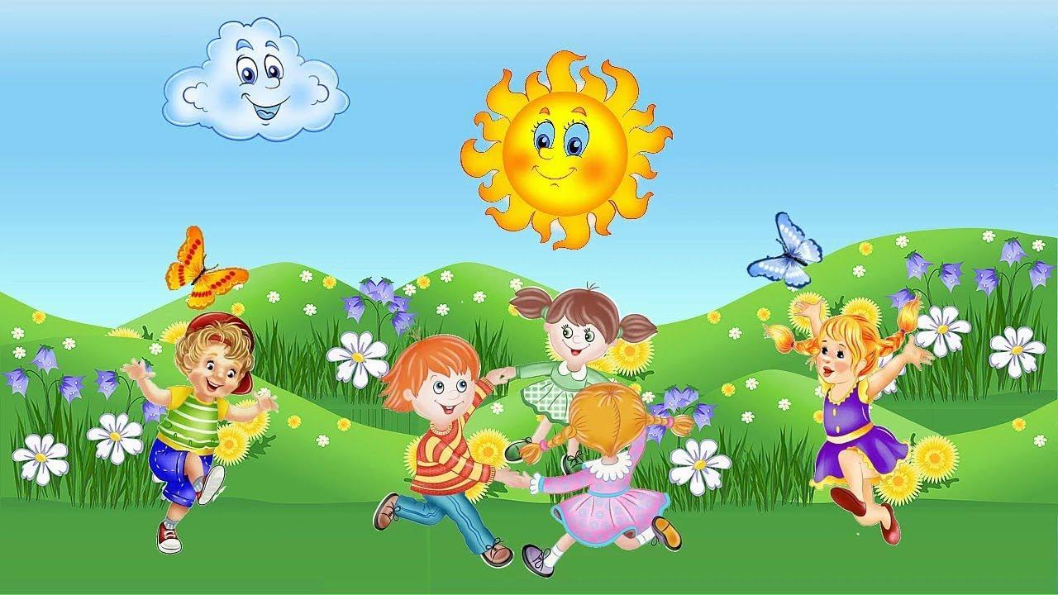

Каспийск 2023

В связи с наступлением летнего периода, я хочу обратить ваше внимание на важность обеспечения безопасности наших детей. Лето – время радости и приключений, но также может стать периодом, когда дети подвергаются различным опасностям. Помните: отдых – это хорошо. Неорганизованный отдых – плохо! Солнце – это прекрасно. Отсутствие тени – плохо. Морской воздух, купание – это хорошо. Многочасовое купание – плохо!

**1. Учебное напоминание:** Помните, что безопасность начинается с образования. Регулярно напоминайте детям о правилах безопасности на улице, вблизи воды, во время путешествий и других ситуациях. Объясните им, почему эти правила важны и как они могут предотвратить возникновение опасных ситуаций.

**2. Защита от солнца:** Во время летних месяцев дети проводят больше времени на открытом воздухе, и защита от солнца является важным аспектом их безопасности. Обязательно наносите на их кожу солнцезащитный крем с достаточным уровнем защиты от УФ-лучей. Не забывайте также о головных уборах и солнцезащитных очках.

**3. Правила плавания:** Если ваш ребенок будет купаться или играть рядом с водой, обязательно удостоверьтесь в его плавательных навыках. Никогда не оставляйте детей без присмотра около воды, даже если они умеют плавать. Носите с собой предметы безопасности, такие как спасательные круги или нарукавники, и научите своего ребенка не входить в воду без разрешения и присутствия взрослого.

**4. Безопасность на игровых площадках:** Перед тем как отправить детей на игровую площадку, проведите осмотр и убедитесь, что все конструкции безопасны и надежно закреплены. Объясните детям, что они должны соблюдать правила безопасности, не кататься на качелях слишком высоко, не лазить по неподходящим или необслуживаемым спортивным комплексам.

**5. Защита от насекомых:** В теплое время года повышается риск укусов насекомых. Объясните детям, что они должны избегать привлечения насекомых сладкими напитками или сладостями, одевать светлую, плотную одежду при прогулках в лесу или на высокой траве.   
Наносите на их кожу репеллент против насекомых и научите их, как поступать в случае укуса или аллергической реакции.

**6. Путешествие и безопасность на дороге**: Если вы планируете семейные путешествия этим летом, прежде всего, проверьте состояние своего автомобиля и убедитесь, что он готов к поездке. Соблюдайте правила дорожного движения, всегда используйте автокресло или ремень безопасности для ребенка. Установите ограничения на время поездки, сделайте регулярные перерывы для отдыха и растяжки.

Я надеюсь, что эти советы помогут вам обеспечить безопасность ваших детей во время летних каникул. Важно учить их правилам безопасности с самого молодого возраста, чтобы они могли наслаждаться свободой и уверенностью в своей окружающей среде.